UPRAVA ZA VODE

PROJEKTNI ZADATAK

ZA IZRADU GLAVNOG PROJEKTA OBALOUTVRDE; REGULACIJE OBALE RIJEKE LIM NA LOKACIJI PEŠCA 1 U DUŽINI OD 400m

Podgorica, novembar 2022.

1. Uvod

Glavni projekat regulacije obale rijeke Lim na lokaciji Pešca 1, neposredno nizvodno od ušća Bistrice u Lim, na katastarskim parcelama 1010 KO Pešca i 1784 KO Donja Ržanica u Opštini Berane izvodi se zbog odbrane od poplava.
U prethodnim aktivnostima Uprava za vode je registrovala lokacije na vodotoku u sklopu hitnih interventnih radova i nakon toga odabrane su lokacije za izradu Glavnih projekata.

2. Lokacija projekta

Na ovom lokalitetu na desnoj obali Kaludarska rijeka uliva se u Lim. Sprud prouzrokuje intezivnu eroziju desne obale. Međutim, vidljivi su i erozioni procesi na lijevoj obali. Tendencija rječnog toka je formiranje „meandre“, što može prouzrokovati veoma obimna razaranja priobalnog poljoprivrednog zemljišta.
Da bi se ovaj problem riješio potrebno je uraditi projekat koji će osim obaloutvrda obuhvatiti i uklanjanje nataloženog materijala sa rječnog spruda da bi se matica toka usmjerila ka središnjem dijelu i formiralo minor korito. Lijevu obalu potrebno je zaštiti zbog bilizine privatnih objekata i zaobilaznice.
U cilju zaštite od štetnog dejstva voda predviđena je izrada Glavnog projekta regulacije korita rijeke Lim, na lokaciji Pešca 1, neposredno nizvodno od ušća Bistrice u Lim u dužini oko 400m, na katastarskim parcelama 1010 KO Pešca i 1784 KO Donja Ržanica, opština Berane.

Koordinate lokacije transformisane iz „EPSG:3857“ sistema:

IGD: 19° 52´ 11,07“; SGŠ: 42° 49´ 27,14“

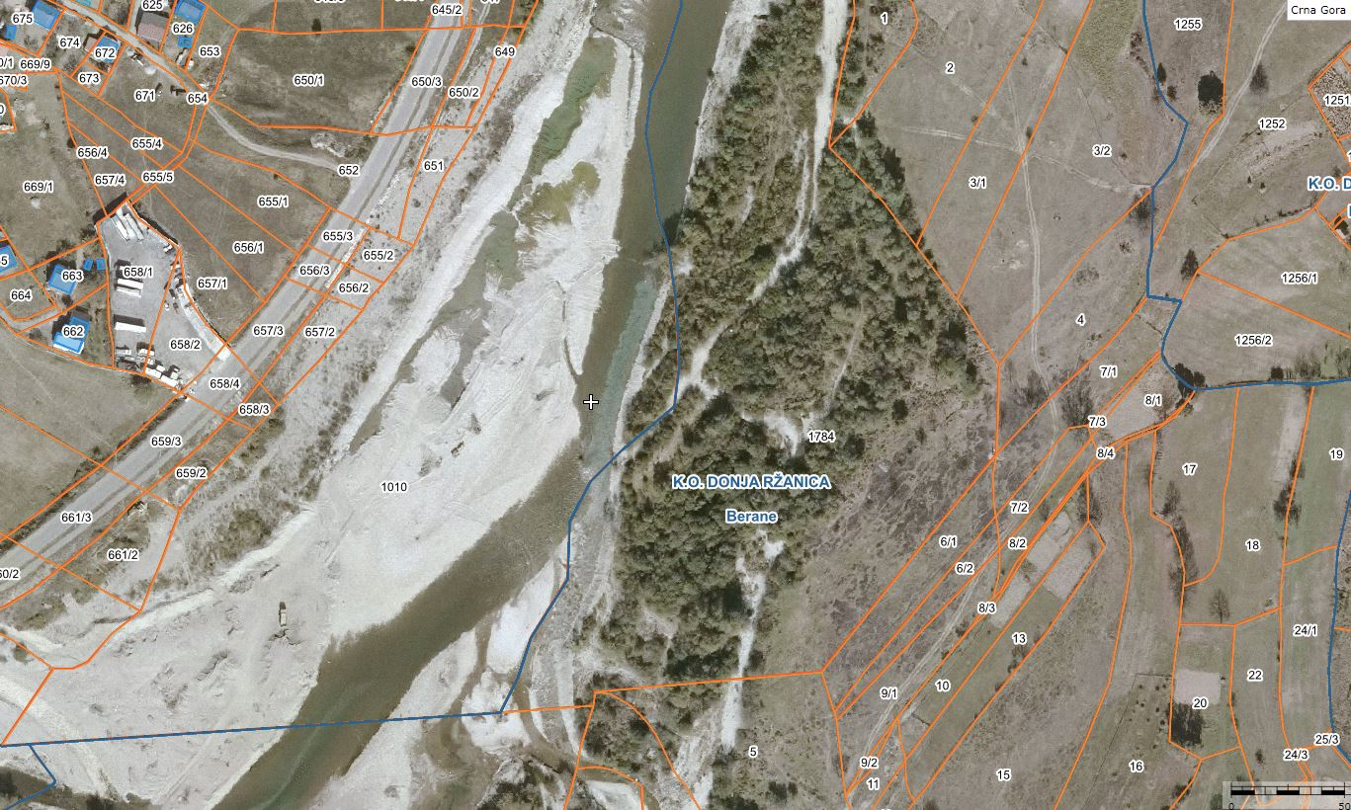

Slika 1. Prikaz lokacije na Geoportalu

3. Cilj, svrha i predmet izrade tehničke dokumentacije
Opšti cilj Projekta predstavlja poboljšanje sistema za zaštitu od poplava u Crnoj Gori. Postojeće loše stanje u pogledu stabilnosti korita, zatim smanjeni kapacitet korita za prihvatanje poplavnih talasa i konsekventna ugroženost okolnih područja tokom kišne sezone, uglavnom su rezultat sledećih faktora:
- Nedostatak izgrađenih vodnih objekata za uređenje vodotoka, regulisanje vodnog režima i zaštitu od poplava u slivu rijeke Tare;
- Eksploatacija sedimentata vršila se nelegalno, bez koncesija dodijeljenih u skladu sa važećim propisima i bez adekvatne projektne dokumentacije uz izostanak efikasne kontrole i sankcionisanja nedozvoljenih radova;
- Velika količina nanosa koji se deponuje dodatno utiče na pojavu uspora i povećanu ugroženost obala.
Svrha izrade tehničke dokumentacije je izgradnja obaloutvrde za odbranu od 100-godišnjeg nivoa vode na ugroženom dijelu obale u dužini od 400m. Regulaciju je potrebno započeti uzvodno od kritične lokacije pa sve do visećeg mosta nizvodno da bi se dugoročno riješio ovaj problem. Na lijevoj obali je potrebno predvidjeti regulaciju korita od kamena u betonu ili sličnog materijala koji je stabilan i može da obezbjedi dugotrajnost jer je to konkavna obala koja je podložna eroziji, a takođe to je i strana na kojoj se nalazi magistralni put. Preporuka je da se obaloutvrda uklopi u prirodni ambijent sa stabilnom nožicom i ispunom od kamena.
Obezbjeđivanje zadatog nivoa zaštite može da podrazumijeva i radove na čišćenju korita rijeke zarad uspostavljanja potrebnog proticajnog profila i podužnog pada korita.
Potrebno je projektovati obaloutvrdu sa kotom krune koja obezbjeđuje nadvišenje u odnosu na kotu 100-godišnje velike vode rijeke Tare.

4. Osnove za projektovanje
U izradi Glavnog projekta neophodno je pridržavati se važeće zakonske regulative, propisa i standarda.
Projektna dokumentacija mora biti urađena na način da su projektovana tehnička rješenja u skladu sa: Zakonom o uređenju prostora i izgradnji objekata, Zakonom o vodama i podzakonskim aktima donešenim na osnovu navedenih zakona, drugim posebnim propisima koji direktno ili na drugi način utiču na osnovne zahtjeve predmetnih objekata.
Naručilac posla je u obavezi da obezbjedi UTU uslove, vodne uslove i mišljenje Uprave za saobraćaj i preda ih izvršiocu posla.
Izrada Glavnog projekta zahtjeva detaljno sagledavanje i proučavanje svih relevantnih činilaca, klimatske, hidrološke i hidrografske parametre.
Projektant je dužan da za potrebe izrade Glavnog projekta sprovede geodetska snimanja, na osnovu kojih će pripremiti odgovarajuće podloge za projektovanje.
Projektant je dužan da za potrebe izrade Glavnog projekta uradi hidrauličke proračune za mikro-lokaciju Glavnog projekta.
Iz svega proizilazi da suštinu projektovanja regulacije rijeke Tare na predmetnoj dionici predstavlja ideja da se za dionicu podložnu rizicima od plavljenja definišu svi elementi korita i proticajni profil, koji će osigurati njegovu stabilnost i omogućiti racionalnu zaštitu priobalja od poplava.

5. Sadržaj tehničke dokumentacije
Sadržaj tehničke dokumentacije uskladiti sa Pravilnikom o načinu izrade i sadržini tehničke dokumentacije za građenje objekta("Službeni list Crne Gore", br. 044/18 od 06.07.2018, 043/19 od 31.07.2019)
U skladu sa Pravilnikom, projektna dokumentacija sadrži:
- Opštu dokumentaciju
- Projektni zadatak
- Tekstualnu dokumentaciju
- Numeričku dokumentaciju
- Grafičku dokumentaciju
- Podloge za izradu tehničke dokumentacije

6. Rokovi

Ukupan rok za izvršenje predmetne usluge iznosi 30 kalendarskih dana od dana potpisivanja ugovora.

